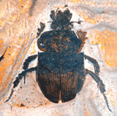
君も化石博士！
化石を学び発掘体験
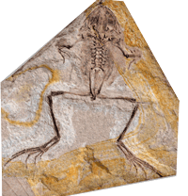
30万年前の岩石を自分の手で割って化石を探します。本物の岩石ですから、何が出てくるのかわかりません。新種の化石が見つかる可能性もあります。教えてくれる人は、化石の専門家です。この機会に化石についての勉強もします。この講座をうけたら、あなたは立派な化石博士です！

日時 年 月 日
場所
対象 小学校 年生～ 年生 （3年生以下の場合は保護者と一緒に参加してもらいます）
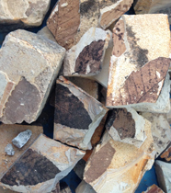
持ち物 軍手 安全メガネ（ゴーグルなども可） 化石持ち帰り用のビニール袋 鉛筆
材料費 円 （当日徴収します）
講師 塩原化石教育プロジェクト ○○○○
申し込み ○○○○
*とれた化石は持ち帰ることができますが、学術的に
貴重なものが出た場合は博物館に寄付します。

